Séquence n°1 – niveau 5ème
Nom : Classe :
Prénom : Date :

Ecouter, comparer, construire une culture
Musicale et artistique
Situer et comparer des musiques de styles proches ou éloignés dans l’espace et/ou dans le temps pour construire des repères techniques et culturels

Réaliser des projets d'interprétation ou de
création
Interpréter un projet devant d’autres élèves et présenter les choix artistiques effectués.

Problématique

Le choix d'une forme est-il
déterminant pour la qualité d'une œuvre
musicale ?

Explorer, imaginer, créer et produire
Réutiliser certaines caractéristiques (style, technique, etc.) d’une œuvre connue pour nourrir son travail

Répertoire

Ecoute : « Cleopatra's dream » de Bud Powell, « Rondeau » des Indes galantes de Jean-Philippe Rameau, une chanson française.

Projet vocal : « It don't mean a thing » de Duke Ellington, jeux vocaux

Evaluation : tu pourras reporter tes résultats dans le tableau ci-dessous à l'issue de la séquence.

 | Débutant | Apprenti | Confirmé | Expert
Situer et comparer des musiques de styles proches ou éloignés dans l’espace et/ou dans le temps pour construire des repères techniques et culturels
Interpréter un projet devant d’autres élèves et présenter les choix artistiques effectués
Réutiliser certaines caractéristiques (style, technique, etc.) d’une œuvre connue pour nourrir son travail

Activité d’observation

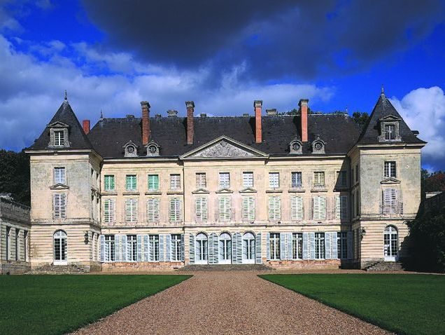
Observe attentivement ce bâtiment.
Donne une lettre à chaque partie de la façade.
Tu peux ainsi établir la "forme" de l’architecture :

…..........................................................

Château de Montgeoffroy, Mazé

Activités vocales

Voici 3 actions vocales, A, B et C. En groupe, tu devras chercher un enchaînement des 3 avec obligatoirement une reprise, comprenant une petite variation, à la fin.

A Chuchoté : Macha la vache mâcha la mâche et se tacha
Bourdon : Ouh ____________________________________

B

Dzoing Dzoing Piou Dzoing Dzoing Piou

C Petite vocalise sur ouh

Avec mon groupe, nous avons réalisé l’enchaînement suivant : …...........................................................

J’explique ce que nous avons varié dans la reprise : …...............................................................................
…..................................................................................................................................................................
…..................................................................................................................................................................
Explorer, imaginer, créer et produire | Débutant | Apprenti | Confirmé | Expert
Réutiliser certaines caractéristiques (forme) d'une œuvre connue pour nourrir son travail

Ecoute "Cleopatra’s dream" du pianiste de jazz américain Bud Powell

Indique les caractéristiques principales du morceau :
Tempo : …...........................................................................................................................................
Instrumentation : …............................................................................................................................
- Repérage des phrases mélodiques :

1ère phrase : ….....................................................................................................................
2ème phrase :.......................................................................................................................
3ème phrase : …...................................................................................................................
4ème phrase : …...................................................................................................................

Un thème de jazz se déroule avec la forme suivante :

Que se passe-t-il après l’exposition du thème ? …......................................................................................
…................................................................................................................................................................
Qu’entends-tu à la fin du morceau ? …........................................................................................................
…................................................................................................................................................................
Cette partie te semble-t-elle identique à celle du début ? …......................................................................
…................................................................................................................................................................
Etablis la forme la plus courante d’un morceau de jazz : ….........................................................................
= Exposition du thème
Attention !
a (minuscule) = phrase
A (majuscule) = partie
= Improvisation
= Réexposition du thème

Vocabulaire
Forme : ….....................................................................................................................................
Thème : …....................................................................................................................................
…...................................................................................................................................................
Improvisation : …..........................................................................................................................
…....................................................................................................................................................
…....................................................................................................................................................

Activité d’observation

Ecoutes complémentaires

1) Jean-Philippe Rameau (France début 18è S. époque baroque) : Rondeau des Indes galantes

Ecoute et repère bien thème principal (que tu nommeras A) et remplis, ou colorie, les cases de ce tableau.

2) Johannes Brahms (Allemagne 19è S. époque romantique) : Danse hongroise N°1

Voici une forme plus complexe : …..................................................................................................

3) A toi de trouver et de présenter la forme d'une chanson française de ton choix :

......................................................................................................................................................................

Je résume

…....................................................................................................................................................................
….....................................................................................................................................................................................................................................................................................................................................................................................................................................................................................................................
Quelques formes importantes

- La forme rondeau (ou rondo)
- La chanson (C1-R-C2-R-C3-R...)
- La forme aaba (un thème de jazz)
- La forme aba
- etc.

Place sur l'échelle chronologique ci-dessous les différentes œuvres vues lors de cette séquence :

_____________ ______________ _____________ _________________

Moyen-Age
Renaissance
Baroque
Classicisme
Romantisme
Moderne
Contemporain

1500 1600 1700 1800 1900 2000

